Код продукции

ОКПД2 28.25.14.110

РЕЦИРКУЛЯТОР УФ-БАКТЕРИЦИДНЫЙ
ДЛЯ ОБЕЗЗАРАЖИВАНИЯ ВОЗДУХА
УФО30/60-220

«РАССВЕТ»

ПАСПОРТ
ЕИВГ81.835.00.000 ПС

1.Основные сведения об изделии
Рециркулятор УФ-бактерицидный для обеззараживания воздуха УФО 30/60-220 предназначен для обеззараживания воздуха в присутствии людей помещений производственных и общественных организаций III-V категорий в соответствии с п.3.5 «Дезинфектология. Использования ультрафиолетового бактерицидного излучения для обеззараживания воздуха в помещениях» Руководства Р 3.5.1904-04 объемом до 60 м3 в присутствии людей..
Обозначение рециркулятора для обеззараживания воздуха помещений производственных и общественных организаций III-V категорий объемом до 60 м3 в присутствии людей суммарной мощностью УФ бактерицидных ламп 30 Вт, напряжением питания 220 В/ 50Гц: рециркулятор УФ-бактерицидный для обеззараживания воздуха УФО 30/60-220 по ЕИВГ81.835.00.000 ТУ (далее по тексту рециркулятор).
Производитель оставляет за собой право вносить изменения в конструкцию и комплектацию рециркулятора улучшающие его эксплуатационно-технические характеристики и не отраженные в настоящем паспорте.
Производитель: ОАО «Серпуховский электромеханический завод»
Россия, 142211, Московская область, г. Серпухов, ул. Береговая, д. 23,
тел. (4967)72-28-64, (4967)72-55-57

2.Основные технические данные
2.1. Основные параметры и характеристики рециркулятора приведены в таблице 1.
Таблица 1
Наименование параметра, единица измерения | Значение
Напряжение питающей сети, В | ~220±10%
Частота питающей сети, Гц | 50
Потребляемая мощность, Вт (ВА), не более | 40 (50)
Уровень шума при работе , дБА, не более | 40
Длина волны источников УФ-излучения, нм | 253,7
Источники УФ-излучения-тип, шт. * | УФ-бактерицидная лампа ДБ15 Т8 G13UV-RAY, 2
Снижение общего микробного числа (бактерицидная эффективность) на выходе рециркулятора, %, не менее | 95
Общая производительность, м³/час | 60
Средний срок наработки УФ-лампы, часов, не менее | 9000
Средний срок службы рециркулятора, лет | 5
Климатическое исполнение | УХЛ4.2 ГОСТ 15150-69
Варианты установки | настенная/напольная
Масса с креплениями, кг, не более | 4,5
Класс защиты рециркулятора по ГОСТ 14254–96 | IР 20
Габаритные размеры с настенными креплениями (LхBхН) мм | 520х220х100
Режим облучения непрерывный, часов, не более | 24
Бактерицидный поток лампы , Ф.бк. Вт, не менее | 4,7
Климатическое исполнение по ГОСТ 15150-79 | УХЛ 4.2
*-допускается замена ламп на аналогичные других производителей.

3 Комплект поставки
Комплект поставки рециркулятора приведен в таблице 2.
Таблица 2
 | Наименование | Обозначение | Кол-во (шт.)
1 | Рециркулятор УФ-бактерицидный для обеззараживания воздуха УФО 30/60 «Рассвет» с креплениями к стене | ЕИВГ81.835.00.000 | 1
2 | Стойки напольного размещения | ЕИВГ81.835.30.000 | 2
3 | Тара упаковочная |  | 1
4 | Паспорт на изделие | ЕИВГ81.835.00.000 ПС | 1
5 | Руководство по эксплуатации | ЕИВГ81.835.00.000 РЭ | 1
.

4 Сроки службы и хранения, гарантии изготовителя

Гарантийный срок эксплуатации при соблюдении потребителем условий эксплуатации, хранения и транспортирования установлен 12 месяцев со дня отгрузки потребителю.
Гарантийный срок хранения 12 месяцев.
Изготовитель гарантирует соответствие изделия требованиям и ЕИВГ81.835.00.000 ТУ указанным ресурсам, срокам службы и хранения при соблюдении потребителем требований действующей эксплуатационной документации и установленных условий транспортирования, хранения, монтажа.
Гарантийные обязательства на рециркулятор не распространяются в следующих случаях:
-несоблюдение правил эксплуатации и использование рециркулятора не по назначению;
-изменение конструкции самого изделия или его составных частей;
-следы воздействия высоких температур (следы воздействия пламени, искривление конструкции под воздействием высоких температур);
-следы механических повреждений изделия (вмятины, загибы, перекосы и иные механические повреждения, полученные при хранении, транспортировке, монтаже и эксплуатации);
-при неисправностях, возникших вследствие превышения параметров, указанных в паспорте, а также вследствие несоответствия параметров электросети номинальному напряжению;
-самостоятельный ремонт в гарантийный период.

5 Консервация и упаковка.
Консервация рециркулятора не проводится.
В качестве упаковки использовать следующие материалы:
Воздушно-пузырчатая пленка по ТУ 22.21.30-001-19313090-2018 (обертывание корпуса рециркулятора и стоек напольного размещения);
Коробка из картона марки Т25 ГОСТ 7376-89;
Упорно-амортизирующие прокладки.
Транспортирование рециркулятора допускается только в заводской таре.
Дата | Наименование работы | Должность | Фамилия | Подпись
 | Упаковка рециркулятора УФО 30/60 и укладка в тару

6 Свидетельство о приемке
Рециркулятор УФ-бактерицидный для обеззараживания воздуха УФО 30/60-220 соответствует требованиям ЕИВГ81.835.00.000 ТУ и признан годным к эксплуатации.

Дата выпуска _____________________________
(заполняется при отгрузке)

Заводской номер ___________________________
(заполняется при отгрузке)

Штамп ОТК _____________ ________________
(подпись) (расшифровка подписи)

7 Заметки по эксплуатации, транспортировке и хранению
7.1Транспортировку, эксплуатацию, хранение и техническое обслуживание рециркулятора осуществлять в соответствии с эксплуатационной документацией.
7.2 Монтаж изделия выполняется покупателем в соответствии с эксплуатационной документацией.
7.3 Условия хранения рециркулятора –1 по ГОСТ 15150-69;
7.4 Условия транспортировки рециркулятора– Л по ГОСТ Р51908-2002.

8 Сведения об утилизации

8.1 Детали рециркулятора из стали, меди, пластмасс (кроме бактерицидных ламп) подлежат утилизации в соответствии с требованиями законов и иных нормативных правовых актов по обработке, утилизации и обезвреживанию отходов, действующих на момент утилизации.
8.2 Бактерицидные лампы утилизируются в порядке установленном для класса Г.

9 Сведения о цене и условиях приобретения изделия

9.1 Цена изделия может быть изменена в зависимости от изменения цен на сырьё, материалы и других факторов, влияющих на формирование затрат.
Приложение А
Габаритные, установочные, присоединительные размеры и
внешний вид рециркулятора.

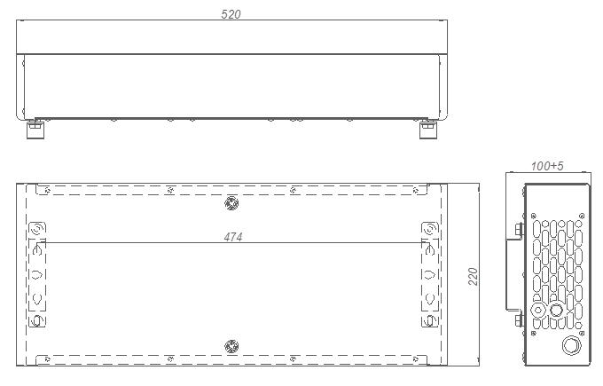

Приложение Б

Структурная схема расположения электроэлементов рециркулятора
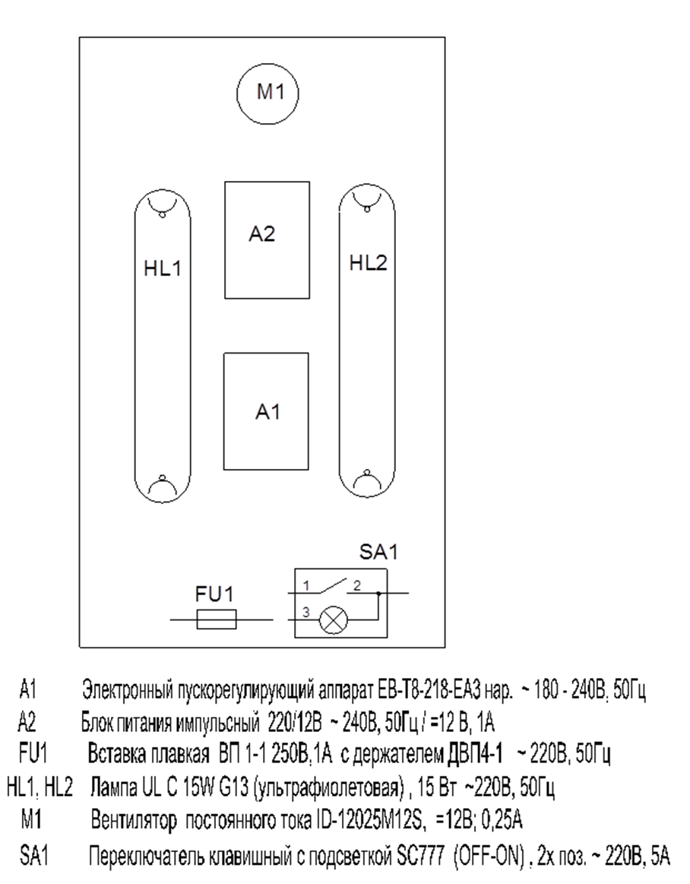

Приложение В

ГАРАНТИЙНЫЙ ТАЛОН
на ремонт (замену) в течение гарантийного срока на изделие

Рециркулятор УФ-бактерицидный для обеззараживания воздуха УФО 30/60-220 заводской №________________________

Дата выпуска _____________________________

Приобретен __________________________________________________.
(дата, подпись и штамп торгующей организации)

Производитель: ОАО «Серпуховский электромеханический завод»
Россия, 142211, Московская область, г. Серпухов, ул. Береговая, д. 23,
тел. (4967)72-28-64, (4967)72-55-57

Приложение Г
Журнал регистрации времени
отработанного бактерицидными лампами
Дата | Время вкл. | Время выкл. | Кол-во  отработанных часов | Подпись ответственного  лица | Примечание
Суммарная наработка

